

DAS
NOMBRE DEL PROYECTO: APP WEB DE AHORRO ENERGÉTICO PARA HOGARES 1.0
CLIENTE: DUOC UC

Tabla de contenido
No se encontraron entradas de tabla de contenido.

[AppWeb AhorroLuz]
(DAS) Documento Arquitectura Sistema
Versión 1.0

Identificación de Documento

Identificación | Das
Proyecto | Ahorra Luz AppWeb
Versión | 1.0

Documento mantenido por | Alexander Palma Maldonado/Williams Diaz Santander
Fecha de última revisión | 08-12-2025
Fecha de próxima revisión | 09-12-2025

Documento aprobado por | Alexander Palama
Fecha de última aprobación | 08-12-2025

Historia de Revisiones

Fecha | Versión | Descripción | Autor
30-09-2025 | 1.0 | Se define arquitectura | Williams Diaz
15-10-2025 | 1.2 | Se desarrolla modelos | Álvaro Diaz
18-11-2025 | 2.0 | Se revisa y testea proyecto | Alexander Palma
08-12-2025 | 2.2 | Se revisa y modifica documento | Alexander Palma

  - Introducción

  - Contexto del Problema
En Chile, el aumento sostenido en el costo de la electricidad se ha transformado en una problemática relevante para los hogares, enmarcada en un escenario económico caracterizado por el alza general del costo de la vida. Este fenómeno tiene su origen en el congelamiento de las tarifas eléctricas implementado en 2019, medida adoptada por el Estado tras el estallido social, con el objetivo de evitar un incremento inmediato en las cuentas de luz que habría afectado directamente a la población. Dicha política fue formalizada a través de la Ley N.º 21.185 y permitió postergar los ajustes tarifarios previstos. No obstante, este congelamiento generó un efecto acumulativo significativo, derivando en una deuda aproximada de 6.000 millones de dólares, la cual debía ser regularizada en el tiempo. Como consecuencia, el descongelamiento progresivo de las tarifas implicó alzas reiteradas en el valor de la electricidad, impactando de manera directa en el presupuesto de los hogares chilenos. Este contexto país ha tensionado la economía doméstica, especialmente en un escenario donde otros bienes y servicios esenciales también han experimentado incrementos sostenidos de precio. En este marco, el problema central para la ciudadanía chilena radica en la dificultad de enfrentar el aumento constante de los costos de vida, siendo el encarecimiento de la electricidad uno de los factores más sensibles por su carácter básico y transversal. Frente a esta situación, surge la necesidad de reducir el gasto energético como una estrategia de mitigación económica. Para ello, resulta fundamental que los hogares cuenten con información clara y comprensible, basada en estadísticas históricas y comparativas de consumo eléctrico, que les permita identificar patrones, tomar decisiones informadas y aplicar acciones concretas orientadas al ahorro de energía y, por ende, a la disminución del gasto mensual.Este escenario evidencia que el problema no se limita únicamente al alza tarifaria, sino también a la falta de herramientas efectivas para gestionar el consumo energético de manera consciente, eficiente y sostenible dentro del hogar.

  - Propósito
El proyecto tiene como propósito contribuir a la reducción del gasto en electricidad de los hogares chilenos, a través de la provisión de información clara, accesible y estructurada sobre el consumo energético. Mediante el análisis del consumo histórico y comparativo de electricidad, se busca que los ciudadanos comprendan el impacto de las alzas tarifarias y cuenten con herramientas que les permitan tomar decisiones informadas orientadas al ahorro de energía. De esta manera, el proyecto apunta a promover un uso más eficiente y responsable de la electricidad, con el fin de mitigar los efectos económicos del aumento sostenido en el costo de la vida.
  - Ámbito
El proyecto se sitúa en el ámbito social, económico y energético, incorporando un componente tecnológico-digital orientado al apoyo de los hogares chilenos frente al aumento sostenido de las tarifas eléctricas. Su alcance se centra en la gestión, visualización y análisis del consumo energético doméstico, con el objetivo de fomentar la eficiencia energética y fortalecer la toma de decisiones informadas que contribuyan a disminuir el gasto mensual en electricidad.En términos de implementación, el proyecto contempla el desarrollo de un sistema accesible mediante navegador web, disponible tanto en computadores como en dispositivos móviles. La versión inicial del sistema (MVP v1.0) considera funcionalidades tales como autenticación de usuarios, registro de consumo eléctrico, visualización de indicadores clave de desempeño mediante un dashboard, acceso al historial de consumo, herramientas de predicción y generación de alertas. Estas funcionalidades permiten a los usuarios monitorear su consumo energético, identificar patrones y adoptar acciones orientadas al ahorro de energía en un contexto económico desafiante.
  - Definiciones, acrónimos y abreviaciones
ACRONIMO | DESCRIPCION
RBAC | Role-Based Access Control
KPI | Key Performance Indicator
ML | Machine Learning
CO2eq | Dióxido de Carbono equivalente

  - Referencias
A continuación, se listan las referencias a otros documentos :

- ERS
- Acta de Constitución de Proyecto
- Documento DAS - Plantilla Base
- RoadMap
- Requerimientos Funcionales / No funcionales

  - Resumen ejecutivo

El proyecto AhorraLuz surge como respuesta al aumento sostenido de las tarifas eléctricas en Chile, derivado del congelamiento tarifario implementado en 2019 y su posterior regularización, lo que ha impactado directamente en el presupuesto de los hogares. Frente a este contexto, el proyecto busca contribuir a la reducción del gasto eléctrico domiciliario mediante una solución digital que permita monitorear, analizar y proyectar el consumo energético. AhorraLuz considera el desarrollo de un sistema web accesible desde computadores y dispositivos móviles, cuya versión inicial incluye registro de consumo, visualización de indicadores, historial, predicción y alertas. El sistema se observa bajo una arquitectura 4+1, priorizando seguridad, escalabilidad y usabilidad, y se implementa con tecnologías web estándar y el framework Django, bajo una metodología Agile/Scrum, proyectándose como una herramienta escalable para apoyar la eficiencia energética en los hogares chilenos.

  - Representación
La arquitectura del sistema App Web AhorraLuz se representa mediante el enfoque del framework 4+1, siguiendo las recomendaciones del Proceso Unificado, con el objetivo de ofrecer una visión integral del sistema desde múltiples perspectivas complementarias. Esta representación permite articular los requerimientos funcionales y no funcionales del proyecto con una solución tecnológica basada en una arquitectura web desarrollada sobre Django (Python) y PostgreSQL como sistema gestor de base de datos relacional.

En esta versión del documento se incluyen las siguientes vistas arquitectónicas:

Vista de Escenarios: Describe los casos de uso más relevantes del sistema, identificando a los actores principales —usuarios finales y administradores— y sus interacciones con la aplicación web. Asimismo, incorpora escenarios de calidad asociados a la arquitectura, tales como control de acceso y seguridad de la información, rendimiento en la visualización de datos, usabilidad del sistema y capacidad de escalamiento.

Vista de Procesos: Representa los procesos clave que soportan la ejecución del sistema, considerando la lógica de negocio implementada en Django, la gestión de solicitudes HTTP y la interacción transaccional con la base de datos PostgreSQL. Esta vista detalla los mecanismos de comunicación, concurrencia y sincronización que permiten el registro, procesamiento y análisis del consumo energético.

Vista Lógica: Expone la organización interna del sistema a través de módulos lógicos definidos en la arquitectura Django, tales como autenticación, gestión de usuarios, registro de consumo, motor de análisis, visualización de indicadores y generación de alertas. Asimismo, se describen las responsabilidades y dependencias entre estos módulos y su relación con el modelo de datos persistente en PostgreSQL.

Vista de Desarrollo o Despliegue: Describe la estructura de componentes del aplicativo y su distribución en el entorno de ejecución, considerando una aplicación web desplegada en arquitectura cliente-servidor, con Django actuando como backend, PostgreSQL como repositorio de datos y una interfaz web desarrollada con tecnologías estándar (HTML5, CSS3, JavaScript y Bootstrap), accesible desde computadores y dispositivos móviles.

Vista Física: Detalla las restricciones y decisiones tecnológicas que afectan el diseño arquitectónico del sistema, tales como la selección de Django y PostgreSQL por su robustez, seguridad y escalabilidad, el cumplimiento de estándares web, y las consideraciones asociadas al proceso de desarrollo bajo metodología Agile/Scrum, asegurando una solución confiable y alineada con el contexto operativo del proyecto.

- Metas y Restricciones de la Arquitectura
A continuación, se revisan las metas y restricciones de la arquitectura.
  - Metas de la arquitectura
De acuerdo con las reuniones y al análisis de los requerimientos, se listan los principales conductores iniciales de la arquitectura los cuales corresponden a las metas arquitectónicas iniciales ( atributos de calidad)
- Seguridad: Protección contra XSS, CSRF, SQL Injection; cifrado de contraseñas; validación de entradas.
- Desempeño: Tiempo de respuesta < 3s en login; carga de dashboard < 5s.
- Escalabilidad: Integración futura con ETL/BI y servicios cloud.
- Disponibilidad: 99% de uptime en entornos de prueba.
- Usabilidad: Interfaz responsiva e intuitiva (HTML5 + Bootstrap).
- Mantenibilidad: Modularización con Django Apps, control de versiones con GitHub.
  - Restricciones de la Arquitectura
Existen restricciones que han sido levantadas con los stakeholders, las cuales se presentan a continuación:

- Tiempo de construcción: 15 semanas (según planificación).
- Presupuesto máximo: $59.468.000 CLP (teórico):
Concepto | Detalle
Líder de proyecto | -Valor hora:$18.000  -Valor Mensual:$2.880.000  -total 4 meses:$11.520.000
Infraestructura y Herramientas | Hosting y dominio: -$500.000 por 4 meses  Licencias de software: -$1.000.000  Campaña de lanzamiento: -$2.000.000
Desarrollador backend | -Valor hora:$15.000  -Valor Mensual:$2.400.000  -total 4 meses:$9.600.000
Imprevistos (Contingencia) | -$9.888.000 (puede usarse para imprevistos)
Diseñador UI/UX | -Valor hora:$13.000  -Valor Mensual:$2.080.000  -total 4 meses:$8.320.000
Especialista energía | -Valor hora:$14.000  -Valor Mensual:$2.240.000  -total 4 meses:$8.960.000
QA / Tester | -Valor hora: $12.000  -Valor Mensual:$1.920.000  -total 4 meses:$7.680.000
Total Aproximado: | $59.468.000

- Infraestructura: despliegue en Render o servidor similar con PostgreSQL.
- Repositorio: público en GitHub

  - Otros antecedentes y consideraciones
La empresa desarrolladora cuenta con un framework que considera los siguientes componentes que permiten satisfacer los requerimientos arquitectónicos:

- Se empleará framework Django (backend) y Bootstrap (frontend). Librerías de ML: Scikit-learn, Pandas, NumPy.

- Vista de Escenarios
Esta sección describe en detalle el conjunto de escenarios funcionales y no funcionales que obtuvieron la mayor prioridad en el análisis. Para esto se presenta y describe el diagrama de casos de uso y los casos de uso prioritarios, así como los escenarios en que uno o más atributos de calidad se ven involucrados de manera significativa.

  - Modelo de Casos de Uso
Agregar el modelo de caso uso general del sistema
Ilustración 1: Diagrama de Caso Uso General del Sistema
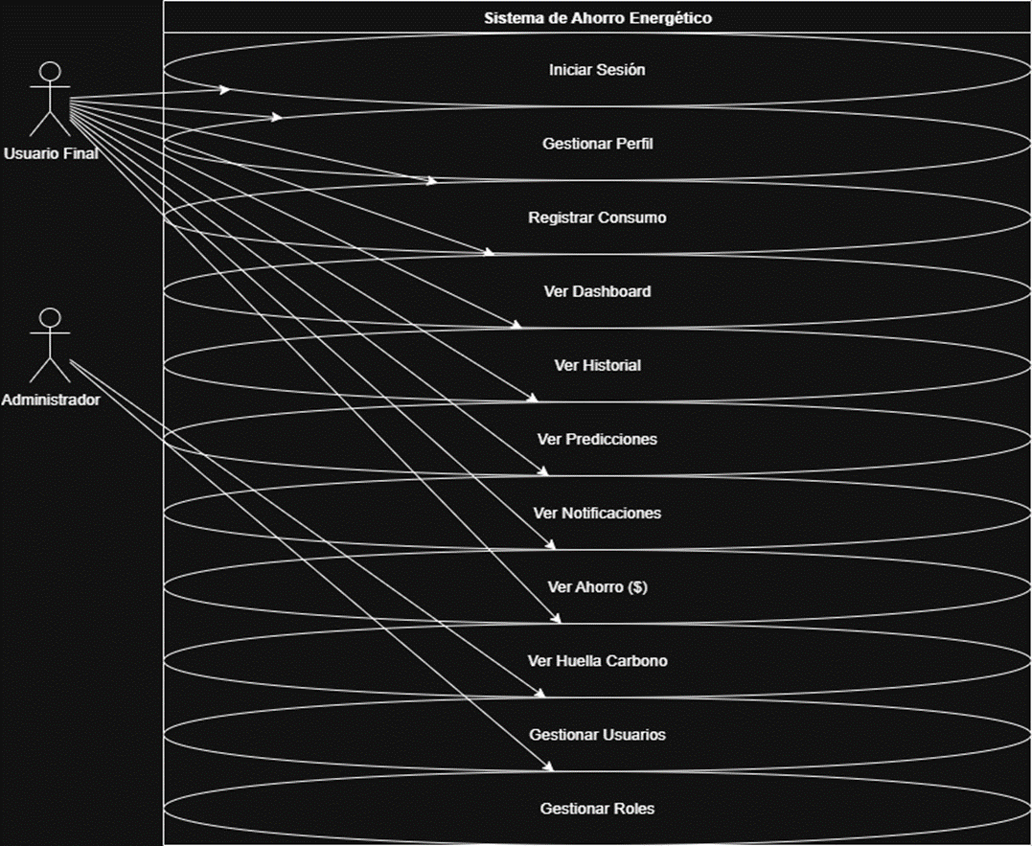

  - Casos de Usos Extendidos
Los casos de uso considerados son los más relevantes para el desarrollo de la arquitectura. Se adjunta el documento o planilla caso uso.

Adjuntar la planilla caso uso extendido

A continuación, se listan los casos de uso relevantes, los cuales pueden ser encontrados con su especificación detallada en el documento “Casos de Uso Extendido”.
Código | Nombre | Actores | Prioridad
CU-001 | Registrar Usuario | Administradores | Alta
CU-002 | Autenticar Usuario | Todos los usuarios | Alta
CU-003 | Gestionar Perfil | Todos los usuarios reg. | Media
CU-004 | Registrar consumo eléctrico | Usuarios | Media
CU-005 | Visualizar Dashboard | Usuario Final | Alta
CU-006 | Consultar Historial de consumo/predicciones | Usuario Final | Alta
CU-007 | predicción de Consumo | Usuario Final | Alta
CU-008 | Gestionar Alertas | Sistema | Alta
CU.009 | Calcular Huella de Carbono | Sistema | Alta
CU-010 | Administración de Usuarios | Administradores | Alta
CU-011 | Gestión de Roles y Permisos | Administradores | Alta

  - Especificación de los Escenarios de Calidad Relevantes
Después de un análisis en conjunto con los stakeholders, los escenarios de calidad se expresan a continuación:

Identificador: EQ-01
Escenario(s): |  | Intento de inyección SQL en el formulario de login
Atributos de Calidad relevantes: |  | Seguridad
Componentes del Escenario | Estímulos: | El usuario malicioso ingresa credenciales manipuladas con código SQL.
 | Fuente del estimulo | Actor externo (atacante)
 | Ambiente: | Sistema en producción (Render.com).
 | Artefacto: | Módulo de autenticación (Django Auth + PostgreSQL).
 | Respuesta: | El sistema rechaza la solicitud, no ejecuta código malicioso, registra el incidente en logs.
 | Medida de Respuesta | Ninguna alteración de datos, respuesta HTTP 400 o 403 en < 1 segundo

Identificador: EQ-02
Escenario(s): |  | Ninguna alteración de datos, respuesta HTTP 400 o 403 en < 1 segundo
Atributos de Calidad relevantes: |  | Rendimiento, Usabilidad
Componentes del Escenario | Estímulos: | Solicitud de carga de dashboard después de login exitoso
 | Fuente del estimulo | Usuario Final.
 | Ambiente: | Navegador web moderno con conexión estable
 | Artefacto: | Backend Django + consultas PostgreSQL + librerías gráficas.
 | Respuesta: | El sistema consulta datos, calcula KPIs, genera gráficos y los muestra en interfaz web
 | Medida de Respuesta | Dashboard completo cargado en < 5 segundos

Identificador: EQ-03
Escenario(s): |  | Falla temporal en la base de datos.
Atributos de Calidad relevantes: |  | Disponibilidad, Tolerancia a fallos
Componentes del Escenario | Estímulos: | La base de datos deja de responder durante una transacción.
 | Fuente del estimulo | Infraestructura (PostgreSQL)
 | Ambiente: | Entorno de producción en Render.
 | Artefacto: | Módulo de persistencia de Django (ORM)
 | Respuesta: | El sistema muestra un mensaje de error controlado al usuario, reintenta conexión en segundo plano.
 | Medida de Respuesta | Recuperación automática en < 30 segundos; no pérdida de datos críticos.

Identificador: EQ-04
Escenario(s): |  | 1.000 usuarios concurrentes acceden al sistema en hora punta
Atributos de Calidad relevantes: |  | Escalabilidad, Desempeño
Componentes del Escenario | Estímulos: | Acceso simultáneo de múltiples usuarios autenticados
 | Fuente del estimulo | Usuarios Finales
 | Ambiente: | Producción (Render.com, PostgreSQL administrado)
 | Artefacto: | Servidor de aplicación (Django + Gunicorn)
 | Respuesta: | El sistema mantiene un servicio estable, balancea carga y procesa solicitudes concurrentes sin caídas.
 | Medida de Respuesta | Tiempo de respuesta promedio < 3 segundos para el 95% de las solicitudes.

- Vista de Procesos

Ilustración 2: Diagramas de Actividades

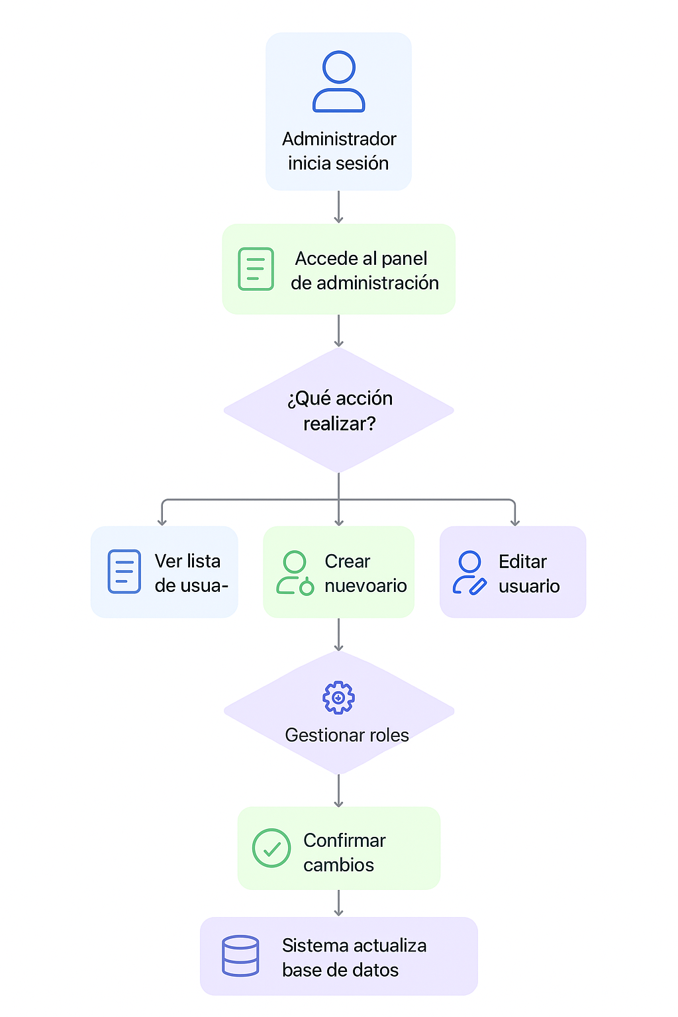

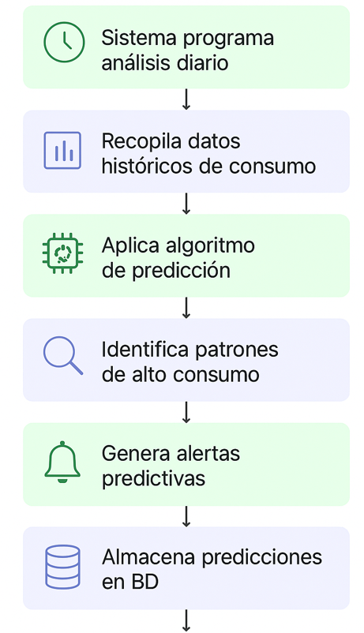

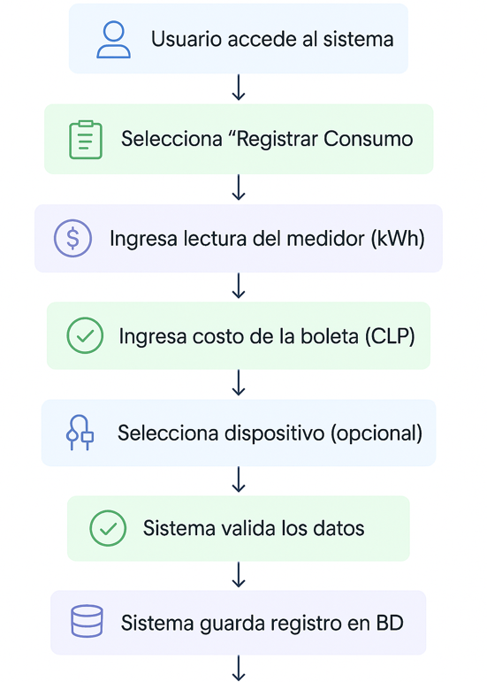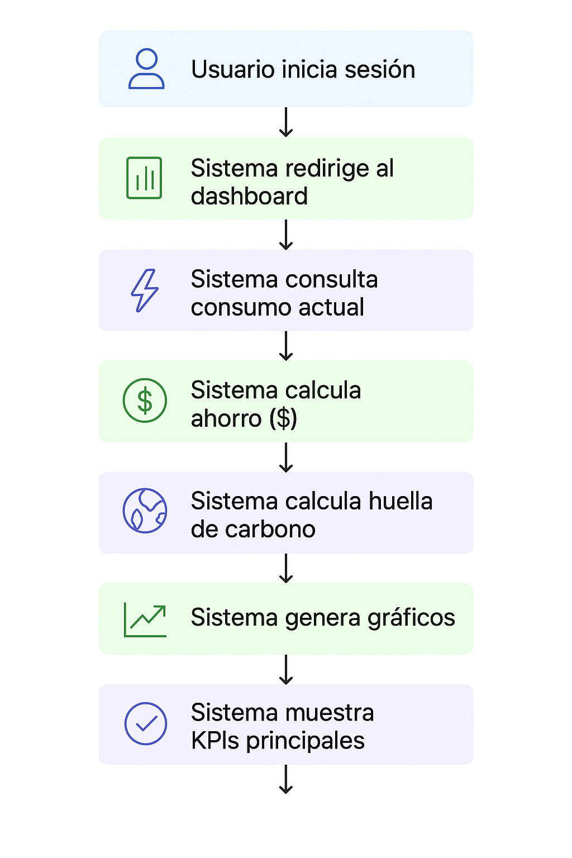
- Vista Lógica
A continuación, se presenta una vista lógica de la aplicación expresado en tres diagramas, uno de ellos que muestra la parte estructural o estática de la aplicación (clases) y a la base de datos (modelo relacional).otra vista que representa la parte dinámica (secuencias).

  - Parte Estructural ( Diagrama de Clases y Diagrama Relacional)

Ilustración 3: Diagrama de Clases

    - Descripción de Clases
Código | Nombre | Descripción
CL-001 | Usuarios | atributos: Rut, email, contraseña, rol
CL-002 | Perfil Hogar | dirección, tipo vivienda, habitantes, dispositivos
CL-003 | Consumo | fecha, kWh, costo, observaciones
CL-004 | Alerta | tipo, mensaje, fecha
CL-005 | Predicción | periodo, valor estimado, nivel confianza

Ilustración 4: Diagrama de Base Datos (Relacional)
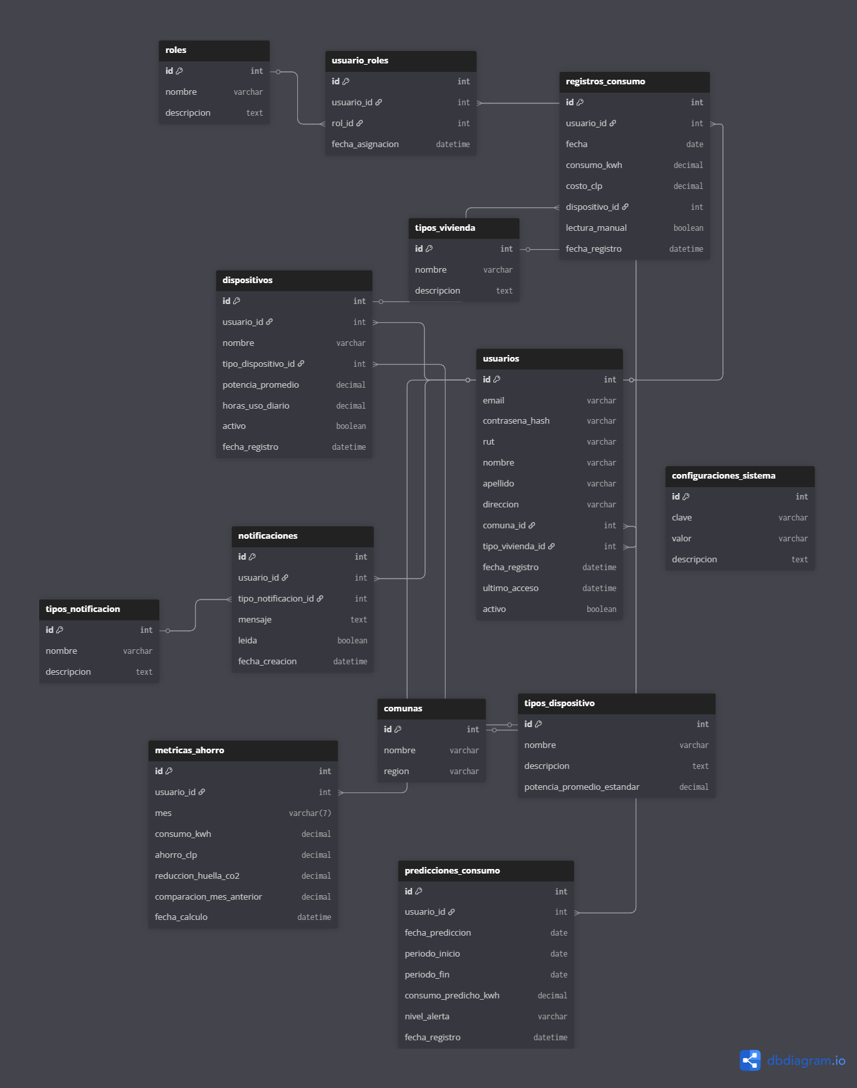

    - Descripción de Tablas
Código | Nombre | Descripción
TB-001 | USUARIOS | Almacena la información de los usuarios del sistema de monitoreo energético
TB-002 | DISPOSITIVOS | Registra los dispositivos eléctricos asociados a cada usuario
TB-003 | REGISTROS_CONSUMO | Contiene los registros históricos de consumo energético de los usuarios
TB-004 | PREDICCIONES CONSUMO | Almacena las predicciones de consumo energético futuro por usuario
TB-005 | NOTIFICACIONES | Gestiona las notificaciones y alertas enviadas a los usuarios
TB-006 | METRICAS_AHORRO | Registra las métricas de ahorro y eficiencia energética mensual por usuario
TB-001 | USUARIOS | Almacena la información de los usuarios del sistema de monitoreo energético
TB-002 | DISPOSITIVOS | Registra los dispositivos eléctricos asociados a cada usuario
TB-003 | REGISTROS_CONSUMO | Contiene los registros históricos de consumo energético de los usuarios
TB-004 | PREDICCIONES CONSUMO | Almacena las predicciones de consumo energético futuro por usuario
TB-005 | NOTIFICACIONES | Gestiona las notificaciones y alertas enviadas a los usuarios
TB-006 | METRICAS_AHORRO | Registra las métricas de ahorro y eficiencia energética mensual por usuario
TB-001 | USUARIOS | Almacena la información de los usuarios del sistema de monitoreo energético
TB-002 | DISPOSITIVOS | Registra los dispositivos eléctricos asociados a cada usuario
TB-003 | REGISTROS_CONSUMO | Contiene los registros históricos de consumo energético de los usuarios

  - Parte Dinámica (Diagrama de Secuencias)

Ilustración 5: Diagramas de Secuencias

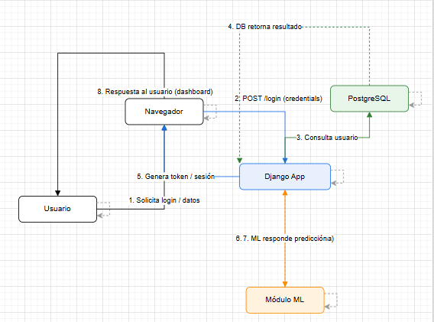

Este diagrama de secuencia ilustra el flujo de interacciones clave dentro de una aplicación web, mostrando cómo un usuario se autentica y, en un caso particular, cómo se invoca un módulo de Machine Learning (ML) para generar una predicción. Los componentes principales son el Usuario, el Navegador, la aplicación Django App, un Módulo ML y la base de datos PostgreSQL.

Descripción del Proceso

El flujo comienza con el usuario solicitando acceso o datos a través de su navegador.

El Usuario interactúa con la interfaz web del Navegador, solicitando un inicio de sesión o ingresando datos.

El Navegador envía una solicitud POST con las credenciales al servidor, en este caso, a la Django App.

La Django App recibe la solicitud y consulta la base de datos PostgreSQL para verificar la existencia y la validez del usuario.

PostgreSQL procesa la consulta y retorna la información del usuario a la Django App.

Si las credenciales son válidas, la Django App genera un token o una sesión y la envía de vuelta al Navegador para autenticar al usuario.

En un escenario específico, como al solicitar una predicción, la Django App invoca al Módulo ML, pasando los datos necesarios para el análisis.

El Módulo ML procesa la solicitud y retorna el resultado de la predicción a la Django App.

Finalmente, el Navegador recibe la respuesta completa y la presenta al Usuario, mostrando el dashboard o la página con la predicción, completando así el ciclo de interacción.

- Vista de Desarrollo o Despliegue
En esta vista se describen las componentes o módulos en las cuales se dividirá o implementará el sistema

Ilustración 6: Diagrama de componentes

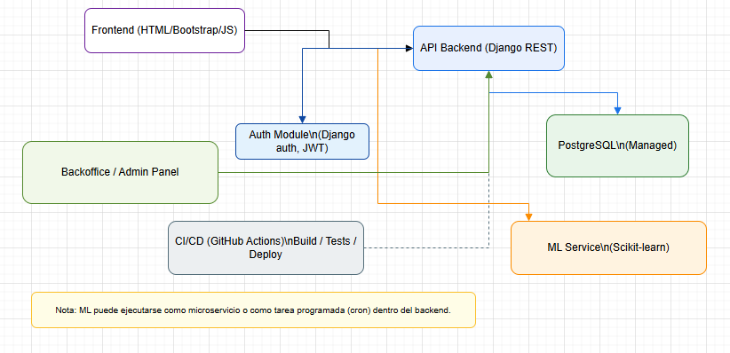
Este diagrama de componentes presenta una arquitectura modular para una aplicación web que integra un modelo de Machine Learning (ML). La estructura separa las responsabilidades en distintos bloques funcionales, lo que mejora la escalabilidad, el mantenimiento y la organización del proyecto.

Componentes y sus Interacciones

Frontend (HTML/Bootstrap/JS): Es la capa de presentación que el usuario final ve y con la que interactúa. Se encarga de la interfaz de usuario y la lógica del lado del cliente.

API Backend (Django REST): Es el cerebro de la aplicación. Gestiona la lógica de negocio, procesa las solicitudes del frontend y se comunica con los demás servicios. Construido con Django, expone los endpoints que permiten la comunicación.

Auth Module (Django auth, JWT): Un módulo de autenticación especializado que maneja el registro, el login y la gestión de sesiones de los usuarios. Utiliza JSON Web Tokens (JWT) para una autenticación segura y sin estado, lo cual es ideal para APIs.

ML Service (Scikit-learn): Este es un servicio o módulo dedicado que contiene el modelo de machine learning (probablemente desarrollado con Scikit-learn). El Backend lo llama para realizar predicciones basándose en los datos recibidos.

PostgreSQL (Managed): Es la base de datos relacional del sistema. Al ser gestionada, su mantenimiento, copias de seguridad y escalabilidad son manejados por un proveedor de servicios, lo que permite al equipo de desarrollo centrarse en la aplicación.

Backoffice / Admin Panel: Una interfaz administrativa separada, utilizada por los equipos internos para gestionar datos, usuarios, o para realizar tareas de supervisión y mantenimiento del sistema.

CI/CD (GitHub Actions): Un sistema de Integración Continua y Despliegue Continuo. Automatiza el proceso de construcción, prueba y despliegue del código cada vez que se realizan cambios, garantizando que el sistema esté siempre actualizado y funcionando correctamente.

El flujo principal es iniciado por el Frontend que se comunica con la API Backend. El Backend, a su vez, delega tareas específicas a los módulos de autenticación y ML, mientras que utiliza la base de datos PostgreSQL para persistir los datos. El sistema de CI/CD automatiza el proceso de actualización de la API Backend, y el Backoffice proporciona una forma de gestión interna del sistema.

- Vista física
En esta vista se despliegan los nodos que participan con el sistema.

Ilustración 7: Diagrama de Despliegue

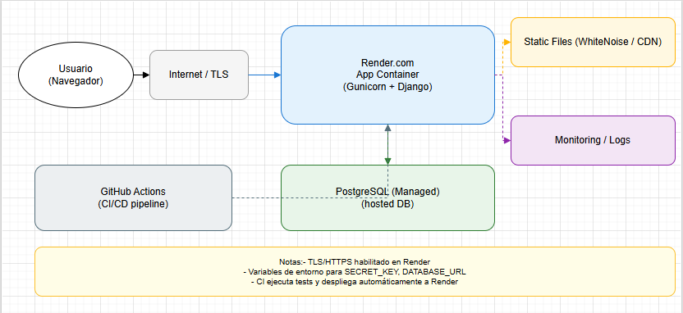

Este diagrama de despliegue detalla la arquitectura de la aplicación en el entorno de producción, mostrando cómo los diferentes componentes de la aplicación se mapean a nodos físicos o lógicos y cómo interactúan entre sí. Esta vista de alto nivel es esencial para comprender la infraestructura subyacente que soporta la aplicación.

Componentes de la Arquitectura de Despliegue

- Usuario (Navegador): Representa al usuario final que accede a la aplicación a través de su navegador web.

- Internet / TLS: Actúa como el medio de transporte para las solicitudes del usuario. La comunicación se realiza a través del protocolo TLS (Transport Layer Security) para garantizar que las peticiones y respuestas estén cifradas y sean seguras.

- Render.com (Gunicorn + Django): Este es el contenedor principal que aloja la aplicación web. Render.com es la plataforma de despliegue donde se ejecuta la aplicación, usando Gunicorn como servidor WSGI para manejar las peticiones web y Django como el framework de la aplicación.

- PostgreSQL (Managed): Representa la base de datos de la aplicación. El uso de una base de datos gestionada por un proveedor externo simplifica las tareas de administración, como la escalabilidad, las copias de seguridad y la seguridad, sin necesidad de que el equipo de desarrollo las gestione directamente.

- Static Files (WhiteNoise / CDN): Los archivos estáticos, como CSS, JavaScript e imágenes, son servidos de manera eficiente. WhiteNoise es una librería que permite a Django servir sus propios archivos estáticos, mientras que el uso de un CDN (Content Delivery Network) optimiza la entrega de estos archivos al usuario, reduciendo la latencia.

- GitHub Actions (CI/CD pipeline): Se trata de un sistema de Integración Continua y Despliegue Continuo. Cada vez que se actualiza el código en el repositorio de GitHub, GitHub Actions ejecuta automáticamente una serie de pasos, como pruebas, y luego despliega la nueva versión de la aplicación en Render.com.

- Monitoring / Logs: Este componente es crucial para la observabilidad del sistema. Permite a los desarrolladores y administradores supervisar el rendimiento de la aplicación, rastrear errores, y auditar eventos, lo que es vital para la resolución de problemas y el mantenimiento.

Flujo de Despliegue y Operación

El flujo de operación comienza con el Usuario enviando una petición que viaja de forma segura por Internet y llega al contenedor de la aplicación en Render.com. El contenedor procesa la solicitud, interactuando con la base de datos PostgreSQL para obtener o guardar información. Los archivos estáticos se cargan directamente desde un CDN para mejorar la velocidad.

Para el despliegue, el pipeline de CI/CD en GitHub Actions se encarga de automatizar el proceso de subir el código a Render, mientras que un sistema de monitoreo se mantiene activo para registrar la salud y los logs de la aplicación en todo momento.
- Decisiones de Diseño y Selección de Alternativas
Las principales decisiones arquitectónicas se tomaron en consideración de la restricción Tiempo de Construcción. Dado que el proyecto debe implementarse en un tiempo ajustado y sin holguras, se privilegió la adopción de una arquitectura conocida y que presente un bajo riesgo en su implementación.

Asimismo, la arquitectura se modularizó y cada módulo serán testeables unitariamente automatizadamente con pipeline GitHub Actions de forma de asegurar que cada pieza tenga una baja tasa de fallas.

Un segundo propósito que fue considerado en la selección de alternativa son :

Uso de Django por rapidez de desarrollo y seguridad integrada.
Uso de PostgreSQL por compatibilidad con Django y soporte a operaciones complejas.
Modularización en aplicaciones Django para separar autenticación, perfil, consumo, reportes y administración.
Integración futura con Power BI para reporting avanzado.

- Análisis de Reutilización
- Se utilizará el código del mantenedor de productos en clientes
- Se utilizarán plantillas gráficas con los mismos colores y logotipos en el mantenedor de clientes, productos, ventas.

- Uso de librerías estándar Django para autenticación.
- Uso de librerías de Python (Scikit-learn, Pandas, NumPy) para ML y análisis.
- Plantillas Bootstrap reutilizadas para UI.
- Configuración de logging y validación en settings.py será estándar y replicable.

